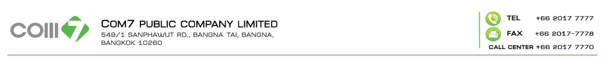**เอกสารการส่งคืนสินค้า Supplier**

|  |  |  |
| --- | --- | --- |
| **COM7 RTS** | **{{com7rts}}** | **Date**  **{{date}}** |
| **Supplier Code** | **{{suppliercode}}** |
| **Supplier Name** | **{{suppliername}}** |

| **ลำดับ** | **รหัสสินค้า** | **รายการ** | **จำนวน** |
| --- | --- | --- | --- |
| {%tr for item in table_content %} | | | |
| {{item.no}} | {{item.productcode}} | {{item.productname}} | {{item.quantity}} |
| {%tr endfor %} | | | |

|  |  |  |  |  |
| --- | --- | --- | --- | --- |
| หมายเหตุ |  |  | รวม |  |

|  |  |  |
| --- | --- | --- |
| ผู้จัดทำ  _______________________________ | ผู้ส่งสินค้า  _________________________________ | ผู้รับสินค้า  ____________________________ |
| วันที่ {{date}} | วันที่ {{date}} | วันที่ {{date}} |

**\* กรุณาแนบเอกสารฉบับนี้มาพร้อมกับเอกสารใบลดหนี้ ( CN )ทุกครั้ง**

**Buyer / Mer : ผู้รับเอกสาร:_________________**

**วันที่ :_________________**

